令和４年５月
茨城県警察本部交通総務課
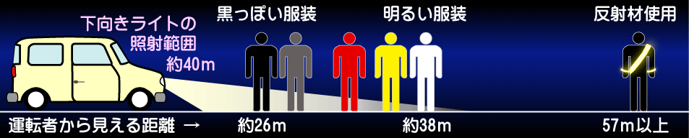
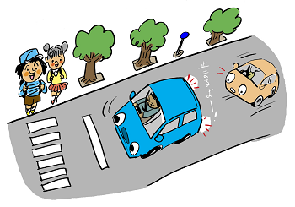
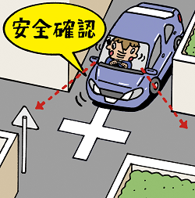
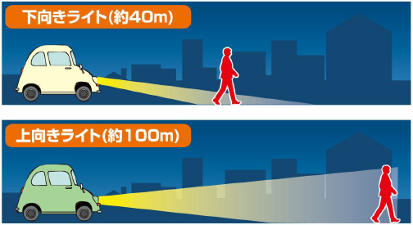
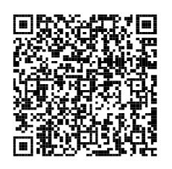
No.18
「上向きライト」を上手に活用すると、夜間、歩行者を早めに発見することができ、危険回避につながります。
死者：70代、40代、
人定捜査中
死者の３人中２人 夜間
～交通死亡事故多発～
ハンドルを握ったら運転に集中しましょう！
上向きライトを活用しましょう！
※ 対向車等がいるときは、下向きに切り替えましょう。
交通死亡事故
多発！
※ 水戸市石川地内発生の「歩行者」の人定について、心当たりのある方は、
水戸警察署交通課（０２９－２３３－０１１０）へ情報をお願いします。

